## 邮件系统

●系统说明

邮件系统是游戏中的常规系统。

邮件系统的主要用途是通过邮件附件发送奖励给玩家，一些重要的游戏信息也会通过邮件通知玩家。

邮件系统有邮件一览和邮件详情两个界面。

玩家在游戏主界面中点击邮件按键即可进入邮件一览界面，在一览界面点击邮件即会弹出邮件详情界面，在详情界面点击“领取”按键领取附件，附件领取后邮件中的“领取”按键变为灰色不可点击的“已领取”按键。

在一览界面点击“一键领取”按键可以领取所有邮件中未领取的附件，有可领取的附件时“一键领取”按键为高亮状态，没有可领取的附件时“一键领取”按键为灰色不可点击状态。

邮件系统中的邮件最多保存10天（可改），超出保存天数的的邮件将会被系统自动删除，若邮件包含的附件未领取，附件也会被一并删除。

邮件只会给登录游戏的玩家发送，未登录游戏的玩家不会收到邮件，每个邮件都有各自的发送时段，非发送时段邮件不会发送。

例：某个活动的奖励邮件的发送时段为3月1日3：00至3月7日23：00，未到该时段或超过该时段后邮件都不会发送。

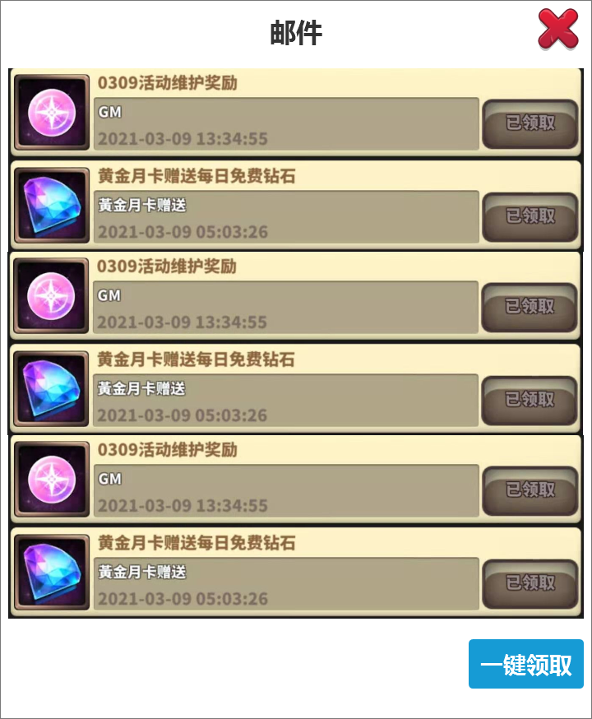

**↑邮件一览界面**

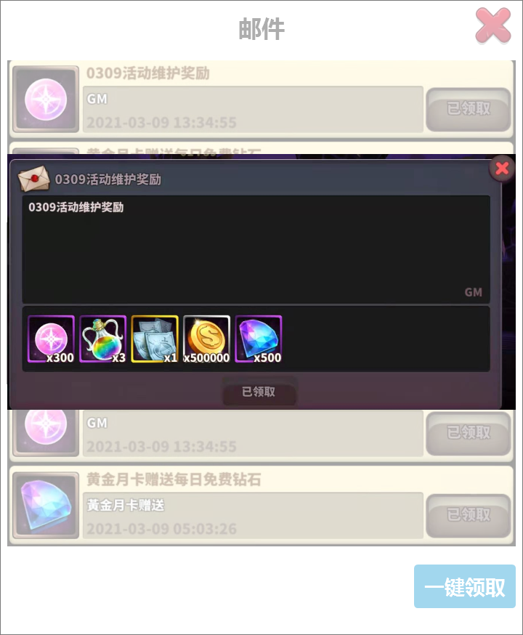

**↑邮件详情界面**